Культура здорового и правильного питания

Здоровое питание - залог здорового будущего
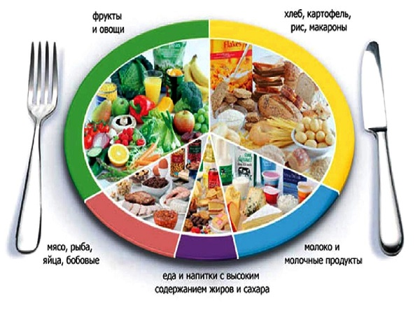
Питание и здоровье ребенка
Питание обеспечивает основные жизненные функции организма. К ним прежде всего нужно отнести рост и развитие, а также непрерывное обновление тканей (пластическая роль пищи). С пищей доставляется энергия, необходимая для всех внутренних процессов организма, а также для осуществления внешней работы и передвижения. Наконец, с пищей человек получает вещества, которые необходимы для синтеза соединений, играющих роль регуляторов и биологических катализаторов: гормонов и ферментов. Поэтому основным требованием к питанию является соответствие количества и качества пищи потребностям организма.
Выделяем основные принципы рационального питания:
1. Соответствие калорийности пищевого рациона суточным энергетическим затратам.
2. Соответствие химического состава, калорийности и объема рациона возрастным потребностям и особенностям организма.
3. Сбалансированное соотношение пищевых веществ в рационе (белков, жиров, углеводов).
4. Разнообразие используемых пищевых продуктов (широкий ассортимент, в том числе овощей, фруктов, ягод, разнообразной зелени).
5. Правильная кулинарно-технологическая обработка продуктов с целью сохранения биологической и пищевой ценности.

Путеводитель по кашам.
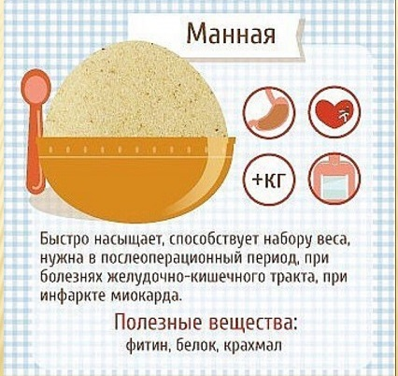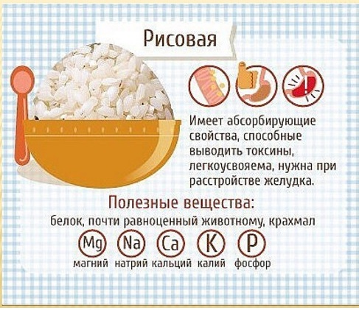

Рекомендации родителям по формированию культуры здорового питания
Питание и здоровье ребенка
Питание обеспечивает основные жизненные функции организма. К ним прежде всего нужно отнести рост и развитие, а также непрерывное обновление тканей (пластическая роль пищи). С пищей доставляется энергия, необходимая для всех внутренних процессов организма, а также для осуществления внешней работы и передвижения. Наконец, с пищей человек получает вещества, которые необходимы для синтеза соединений, играющих роль регуляторов и биологических катализаторов: гормонов и ферментов.
Поэтому основным требованием к питанию является соответствие количества и качества пищи потребностям организма.
Выделяем основные принципы рационального питания:
1. Соответствие калорийности пищевого рациона суточным энергетическим затратам.
2. Соответствие химического состава, калорийности и объема рациона возрастным потребностям и особенностям организма.
3. Сбалансированное соотношение пищевых веществ в рационе (белков, жиров, углеводов).
4. Разнообразие используемых пищевых продуктов (широкий ассортимент, в том числе овощей, фруктов, ягод, разнообразной зелени).
5. Правильная кулинарно-технологическая обработка продуктов с целью сохранения биологической и пищевой ценности.

